ΙΣΤΟΡΙΑ ΚΑΤΕΥΘΥΝΣΗΣ Γ΄ ΛΥΚΕΙΟΥ

Σύνορα της Ελλάδας με βάση τη Συνθήκη της Λοζάνης 1923 | Σύνορα του ελληνικού κράτους από την ίδρυσή του μέχρι το 1947
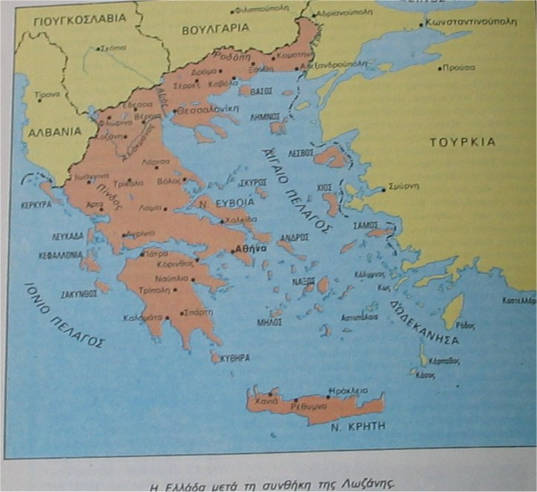 | 